知道什么是I/Q信号

来源:互联网
当前的数字射频芯片，无一例外的用到了I/Q信号，就算是RFID芯片，内部也用到了I/Q信号，然而绝大部分射频人员，对于IQ的了解除了名字之外，基本上一无所知。
网上有大量关于IQ信号的资料，但都是公式一大堆，什么四相图，八相图之类的，最后还是不明白，除了知道这两个名次解释：
I：in-phase 表示同相
Q：quadrature 表示正交，与I相位差90度。
国内的教学首先是老师根本不懂实践，之后只能按照书本讲公式，其实老师自己什么都不懂，很多人都说老师只懂理论，若老师真的懂理论，那教育就不是现在这个局面了，实际上老师不仅仅不懂实践，更不懂理论，只是照本宣科吧了。
现在来解释I Q信号的来源：
最早通讯是模拟通讯，假设载波为cos(a)，信号为cos(b)，那么通过相成频谱搬移，就得到了
cos(a) * cos(b) = 1/2[cos( a + b) - cos(a - b) ]
这样在a载波下产生了两个信号，a+b和a-b,而对于传输来说，其实只需要一个信号即可，也就是说两者选择一个即可，另外一个没用，需要滤掉。但实际上滤波器是不理想的，很难完全滤掉另外一个，所以因为另外一个频带的存在，浪费了很多频带资源。
进入数字时代后，在某一个时刻传输的只有一个信号频率，比如0，假设为900MHz，1假设为901MHz，一直这两个频率在变化而已，并且不可能同时出现。这个不同于模拟通讯信号，比如电视机，信号的频带就是6.5MHz。还有一个严重的问题，就是信号频带资源越来越宝贵，不能再像模拟一样这么简单的载波与信号相乘，导致双边带信号。
大家最希望得到的，就是输入a信号和b信号，得到单一的a+b或者a－b即可。基于此目的，我们就把这个公式展开：
cos（a－b）＝cos(a)cos(b)＋sin(a)sin(b)
这个公式清楚的表明，只要把载波a和信号b相乘，之后他们各自都移相90度相乘，之后相加，就能得到a-b的信号了。这个在数字通讯，当前的半导体工艺完全可以做到：
1：数字通讯，单一时间只有一个频点，所以可以移相90度。
2：相加器、相乘器技术很容易实现。
如下图：手机GSM射频部分
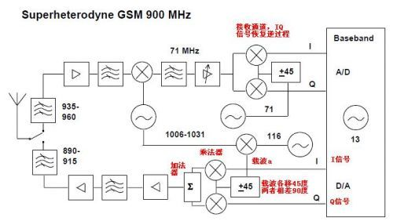

接下来就很好办了，大家知道I就是cos(b),Q就是sin(b)
对这两个信号进行组合：
cos(b), sin(b)
cos(b), -sina(b)
-cos(b), sin(b)
-cos(b), -sin(b)
这个就是IQ信号的四相调制了。
之后为了编码更多的，就在这个里面折腾了，下面的就大家自己看书了。
注意，通过上面分析，大家知道IQ信号应该是正弦波模拟信号，手机上的频率是66KHz，大家在布线的时候一定要保证IQ信号不被干扰，毕竟是模拟信号，不然相乘相加之后就有很多杂波产生了，这个就是杂散了。

